1. Какие команды создадут файл file.txt и запишут в него поток ошибок

программы program? Считайте, что в момент запуска программы файл

file.txt не существует.

program 2> file.txt

program 2>> file.txt

1. Куда деваются сообщения об ошибках (т.е. вывод в stderr) от тех

программ, которые объединены в конвейер (pipe)?

Выводятся на экран

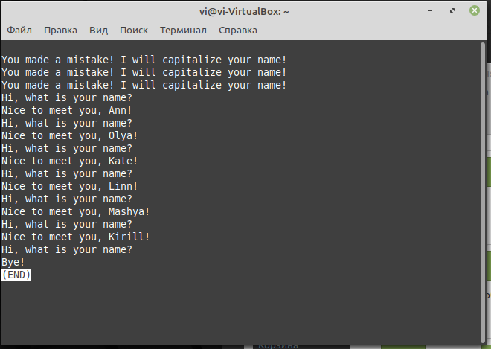

1. В каком файле на диске окажется картинка, если для её скачивания

были выполнены следующие команды?

cd /home/alex/

wget -P /home/alex/Pictures -O 1.jpg http://example.com/example.jpg

/home/alex/1.jpg

1. Какую опцию нужно указать команде wget, чтобы она не выводила

никаких сообщений на экран (Resolving.., Connecting to.. и т.д.)?

–q или --quiet

1. Пусть на некоторой web-странице есть ссылки на картинки в форматах

png и jpg, а также ссылки на другие страницы сайта (обычные html

файлы). Какие файлы будут скачаны на компьютер, если запустить

wget -r -l 1 -A jpg и передать в качестве аргумента ссылку на эту web-

страницу? Выберите наиболее полный ответ!

Будут скачаны jpg и html файлы, но все html будут удалены.